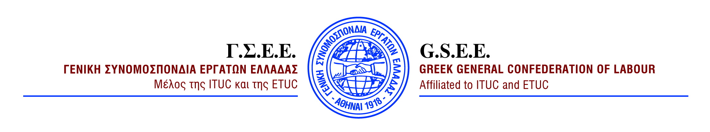

ΔΕΛΤΙΟ ΤΥΠΟΥ
4/11/24
ΕΠΙΣΤΟΛΗ ΤΗΣ ΓΣΕΕ ΣΤΗΝ ΥΠΟΥΡΓΟ ΕΡΓΑΣΙΑΣ

Η ΓΣΕΕ, με επιστολή της στην Υπουργό Εργασίας, κατέθεσε τις παρατηρήσεις-προτάσεις της επί του πορίσματος της Επιτροπής για την Ενσωμάτωση της Οδηγίας ΕΕ 2022/2041 για Επαρκείς Κατώτατους Μισθούς.
Η Συνομοσπονδία επανέφερε την πάγια θέση της για την επαναφορά του πλήρους ρυθμιστικού πλαισίου της ΕΓΣΣΕ, ώστε ο κατώτατος μισθός να καθορίζεται και πάλι με συμφωνία των κοινωνικών εταίρων με ΕΓΣΣΕ, γεγονός που θα οδηγήσει και στην αύξηση του ποσοστού κάλυψης από σ.σ.ε. στα επιδιωκόμενα από την οδηγία ποσοστά (τουλάχιστον 80%).
Σύμφωνα με τις επισημάνσεις της ΓΣΕΕ, στο προτεινόμενο από την Επιτροπή σύστημα αυτόματου καθορισμού του κατώτατου μισθού, δεν λαμβάνονται υπόψη ούτε τα ελάχιστα υποχρεωτικά κριτήρια που ορίζει η Οδηγία, δεν προβλέπεται ουσιαστική διαβούλευση με τους κοινωνικούς εταίρους, ενώ αγνοούνται κριτήρια που αφορούν στο μέγεθος της οικονομικής υστέρησης και στη διαβίωση μεγάλης μερίδας των Ελλήνων κάτω από το όριο της φτώχειας και τα όρια αξιοπρεπούς διαβίωσης.

Επισυνάπτεται η σχετική επιστολή
ΓΡΑΦΕΙΟ ΤΥΠΟΥ ΚΑΙ ΔΗΜΟΣΙΩΝ ΣΧΕΣΕΩΝ

